**بسم الله الرحمن الرحیم**



دانشکده مهندسی برق

پیش گزارش درس تبدیل انرژی الکتریکی 1

جلسه ششم

استاد: دکتر مختاری

تهیه کننده: امیر لطفی

(90102394)

شبیه سازی:

**موتور DC سری**

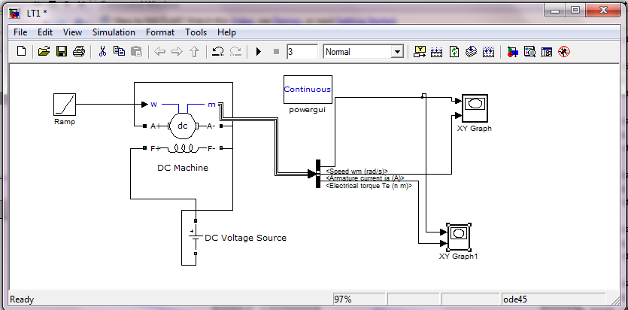

**الف) مشخصه گشتاور – سرعت**

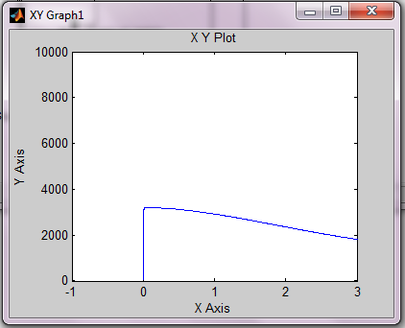

**گشتاور راه اندازی حدود 3400 است.**

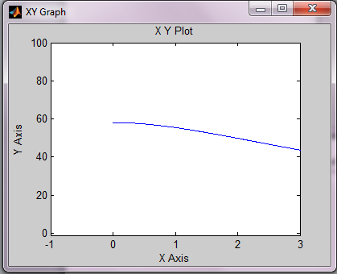

**جریان آرمیچر-سرعت**

**بررسی تغییر مقاومت سری:**

ا اهم

منحنی گشتاور سرعت:

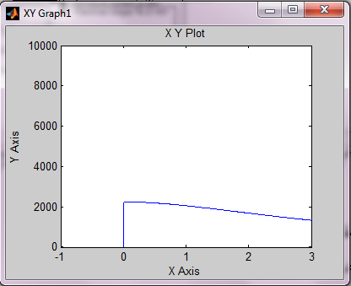

منحنی جریان سرعت:

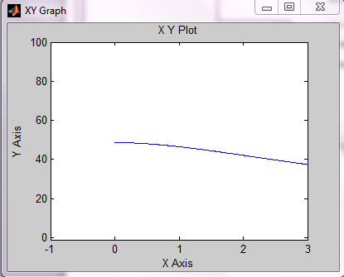

5 اهم:

منحنی گشتاور سرعت:

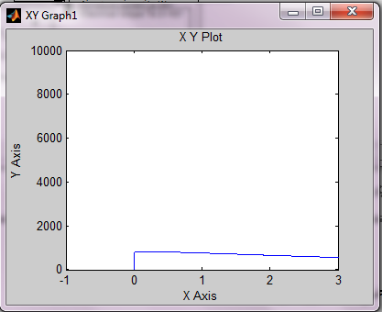

منحنی جریان سرعت:

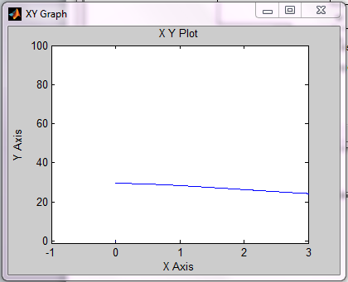

10 اهم:

منحنی گشتاور سرعت:

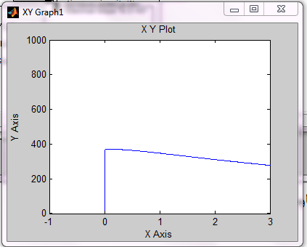

منحنی جریان سرعت:

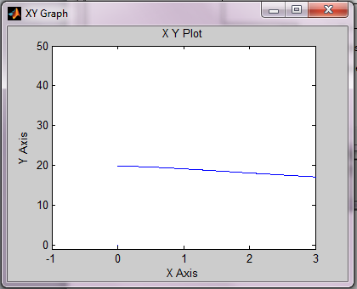

**با افزایش مقاومت سری سرعت کاهش می یابد ولی این کار با توجه به بالابودن جریان تلفات زیادی خواهد داشت که بازده موتور را کاهش می دهد.**

**ج) بررسی تغییر ولتاژ روی مشخصه موتورDC**

ولتاژ 100ولت:

مشخصه گشتاور سرعت

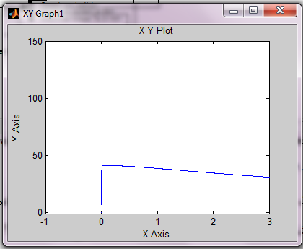

مشخصه جریان سرعت

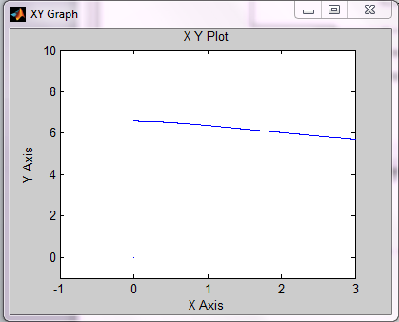

ولتاژ 200 ولت

مشخصه گشتاور سرعت

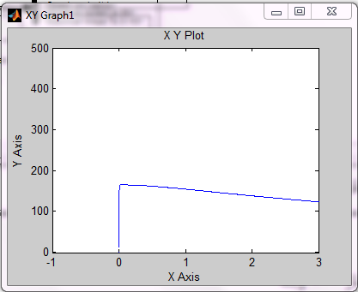

مشخصه جریان سرعت

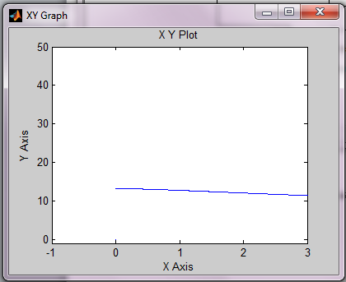

ولتاژ 300ولت:

مشخصه گشتاور سرعت

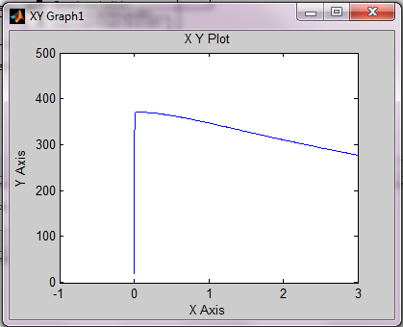

مشخصه جریان سرعت:

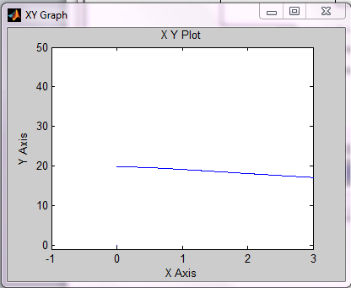

**در واقع با افزایش ولتاژ به ازای هر گشتاور معین سرعت افزایش می یابد.**

**موتور DC شنت**

**الف) منحنی گشتاور سرعت موتور شنت**

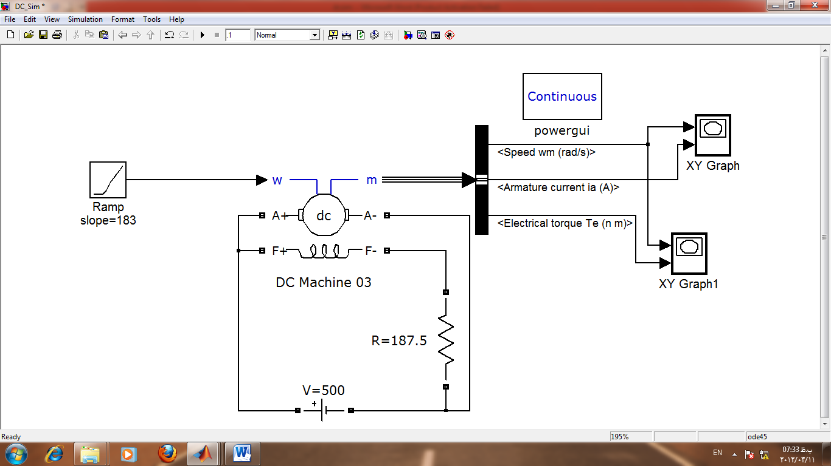

**نمودار گشتاور سرعت**

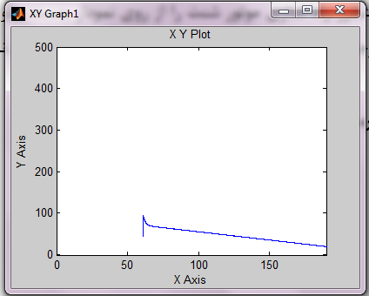

**نمودار جریان سرعت:**

